**Лабораторная работа №17**

**Форматированный вывод. Ввод-вывод в файлы**

**Цели:**

1) Научиться выполнять форматированный вывод в окно консоли.

2) Научиться работать с текстовыми файлами.

**Приложение Lab17_01. Вывод таблицы умножения**

***Задание:***

Добавить в класс **Helper** процедуру **MultiplicationTable(),** выводящую в окно таблицу умноженгия чисел от 1 до 9. Сопроводить разрабатываемую процедуру соответствующими

XML-комментариями.

***Константы:***

min = PositiveInfinity

***Переменные:***

imin, n, a

***Исходные данные:***

- a – массив данных

- n – размерность массива

- imin – индекс элемента

***Результат:***

В окне консоли выводится минимальный элемент массива.

**Блок-схема программы:**

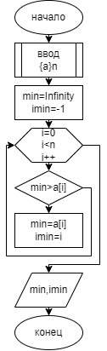

***Код приложения:***

**Листинг 1 – Код консольного приложения Lab11_01**

namespace GaivoronskayEA.OP.Lab11_01

{

class Program

{

static void Main(string[] args)

{

Console.WriteLine("Лабораторная работа №11");

Console.WriteLine("Приложение Lab11_01;");

Console.WriteLine("Разработчик: Гайворонская Е.А");

Console.WriteLine("------------------------------");

Console.WriteLine("Определение первого минимального элемента");

Console.WriteLine("-------------------------");

Console.WriteLine("Введите длинну массива:");

int n = int.Parse(Console.ReadLine());

double[] a = new double[n];

double min = double.PositiveInfinity;

int imin = -1;

Console.WriteLine("Заполните массив:");

for (int i = 0; i < n; i++)

{

a[i] = double.Parse(Console.ReadLine());

}

for (int i = 0; i < n; i++)

{

if (min > a[i])

{

min = a[i];

imin = i;

}

}

Console.WriteLine("Минимальный элемент массива:" + min + ",его индекс:" + imin);

Console.ReadLine();

}

}

**Тестирование:**

Пример 1)

**Исходные данные:**

Длинна массива 4

Массив [2, 1, 3, 1]

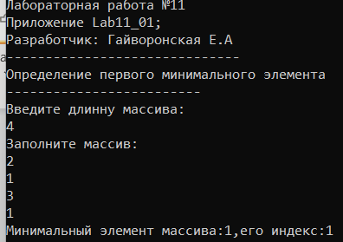

Рисунок 1 – Консольное приложение Lab11_01

**Приложение Lab11_02. Определение последнего минимального элемента.**

***Задание:***

Разработать консольное приложение, определяющее наименьший элемент одномерного массива. Если таких элементов в массиве несколько, то оно должно выводить номер последнего минимального элемента.

***Константы:***

min = PositiveInfinity

***Переменные:***

imin, n, a

***Исходные данные:***

- a – массив данных

- n – размерность массива

- imin – индекс элемента

***Результат:***

В окне консоли выводится последний минимальный элемент массива.

**Блок-схема программы:**

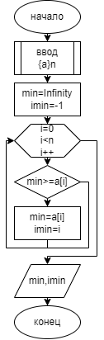

***Код приложения:***

**Листинг 2 – Код консольного приложения Lab11_02**

namespace GaivoronskayEA.OP.Lab11_02

{

class Program

{

static void Main(string[] args)

{

Console.WriteLine("Лабораторная работа №11");

Console.WriteLine("Приложение Lab11_02;");

Console.WriteLine("Разработчик: Гайворонская Е.А");

Console.WriteLine("------------------------------");

Console.WriteLine("Определение последнего минимального элемента");

Console.WriteLine("-------------------------");

double min = double.PositiveInfinity;

double imin = -1;

Console.WriteLine("Введите размер массива:");

int n = int.Parse(Console.ReadLine());

double[] a = new double[n];

Console.WriteLine("Заполните массив:");

for (int i = 0; i < n; i++)

{

a[i] = double.Parse(Console.ReadLine());

}

for (int i = 0; i < n; i++)

{

if (min >= a[i])

{

min = a[i];

imin = i;

}

}

Console.WriteLine("Последний минимальный элемент массива: " + min);

Console.WriteLine("Его индекс: " + imin);

Console.ReadLine();

}

}

}

**Тестирование:**

Пример 1)

**Исходные данные:**

Длинна массива 4

Массив [1, 2, 3, 1]

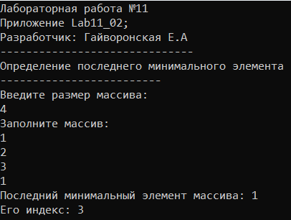

Рисунок 2 – Консольное приложение Lab11_02

**Приложение Lab11_03. Определение всех минимальных элементов.**

***Задание:***

Разработать консольное приложение, определяющее наименьший элемент одномерного массива. Если таких элементов в массиве несколько, то оно должно выводить номера всех минимальных элементов.

***Константы:***

min = PositiveInfinity

m = 0

***Переменные:***

imin, n, a

***Исходные данные:***

- a – массив данных

- n – размерность массива

- imin – индекс элемента

***Результат:***

В окне консоли выводится минимальный элемент массива и индексы всех элементов массива.

**Блок-схема программы:**

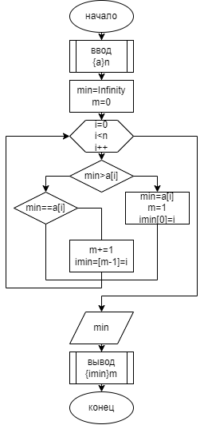

***Код приложения:***

**Листинг 3 – Код консольного приложения Lab11_03**

namespace GaivoronskayEA.OP.Lab11_03

{

class Program

{

static void Main(string[] args)

{

Console.WriteLine("Лабораторная работа №11");

Console.WriteLine("Приложение Lab11_03");

Console.WriteLine("Разработчик: Гайворонская Е. А");

Console.WriteLine("-------------------------------");

Console.WriteLine("Определение всех мминимальных значений");

Console.WriteLine("-------------------------------");

double min = double.PositiveInfinity;

int m = 0;

Console.WriteLine("Введите размер массива:");

int n = int.Parse(Console.ReadLine());

double[] a = new double[n];

Console.WriteLine("Заполните массив:");

double[] imin = new double[n];

for (int i = 0; i < n; i++)

{

a[i] = double.Parse(Console.ReadLine());

}

for (int i = 0; i < n; i++)

{

if (min > a[i])

{

min = a[i];

m = 1;

imin[0] = i;

}

else

{

if (min == a[i])

{

m += 1;

imin[m - 1] = i;

}

}

}

Console.WriteLine("Минимальный значение элементов массива: " + min);

Console.WriteLine("Индексы всех минимальных элементов:");

for (int i = 0; i < m; i++)

{

Console.WriteLine(imin[i]);

}

Console.ReadLine();

}

}

}

**Тестирование:**

Пример 1)

**Исходные данные:**

Длинна массива 5

Массив [3, 1, 4, 1, 1]

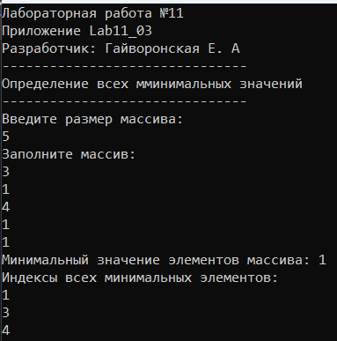

Рисунок 3 – Консольное приложение Lab11_03

**Приложение Lab11_04. Нормирование массива**

***Задание:***

Разработать консольное приложение, выполняющее нормирование одномерного массива по формуле:

$a_{i}^{*}= \frac{a_{i}}{max|a_{j}|}$*, i = 0, n - 1*

***Константы:***

max = NegativeInfinity

***Переменные:***

n, a

***Исходные данные:***

- a – массив данных

- n – размерность массива

***Результат:***

В окне консоли выводится минимальный элемент массива и индексы всех элементов массива.

**Блок-схема программы:**

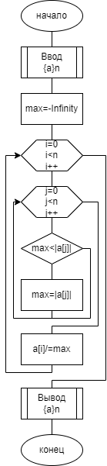

***Код приложения:***

**Листинг 4 – Код консольного приложения Lab11_04**

namespace GaivoronskayEA.OP.Lab11_04

{

class Program

{

static void Main(string[] args)

{

Console.WriteLine("Лабораторная работа №11");

Console.WriteLine("Приложение Lab11_04");

Console.WriteLine("Разработчик: Гайворонская Е. А");

Console.WriteLine("-------------------------------");

Console.WriteLine("Нормирование массива");

Console.WriteLine("Введите размерность массива:");

int n = int.Parse(Console.ReadLine());

double[] a = new double[n];

double max = double.NegativeInfinity;

Console.WriteLine("Заполните массив:");

for(int i = 0; i < n; i++)

{

a[i] = int.Parse(Console.ReadLine());

}

for(int i = 0; i < n; i++)

{

for(int j = 0; j < n; j++)

{

if (max < Math.Abs(a[j]))

{

max = Math.Abs(a[j]);

}

}

a[i] /= max;

}

for (int i = 0; i < n; i++)

{

Console.WriteLine(a[i]);

}

Console.ReadLine();

}

}

}

**Тестирование:**

Пример 1)

**Исходные данные:**

Длинна массива 4

Массив [6, 5, 4, 3, 1]

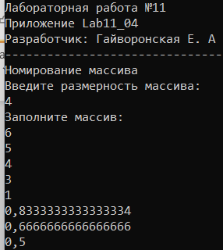

Рисунок 4 – Консольное приложение Lab11_04